**Blumen verschenken – ein Zeichen der Wertschätzung am Internationalen Frauentag**

(GMH/BVE) Blumen stehen für Respekt, Anerkennung und Wertschätzung – genau die richtigen Botschaften für den Internationalen Frauentag am 8. März. Wer Frauen in seinem Umfeld danken möchte, kann auf die emotionale Wirkung eines Blumenstraußes setzen.

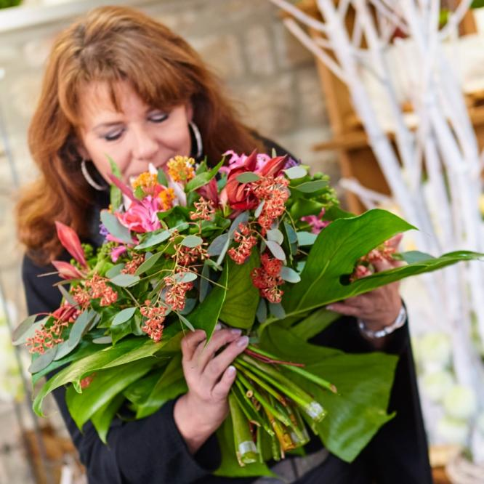

Bildnachweis: GMH/BVE

**Bildunterschrift:** Mal wieder Danke sagen: Der Internationale Frauentag ist der perfekte Anlass, um Wertschätzung und Anerkennung zu zeigen. Ein Strauß signalisiert: „Ich schätze dich und was du leistest!“

Bilddaten in höherer Auflösung unter:

<https://www.gruenes-medienhaus.de/download/2025/02/GMH-2025-08-02.jpg>

„Ich schätze dich und was du leistest!“ Dieser schöne Satz bekommt durch einen Blumenstrauß in der Hand noch einmal mehr Bedeutung. Ein solches Zeichen der Aufmerksamkeit bereitet am Internationalen Frauentag mit Sicherheit jeder Beschenkten Freude. Traditionell werden Frauen zu diesem Anlass für ihren Beitrag in der Gesellschaft, in der Wirtschaft und in der Familie geehrt. Zugleich erinnert der Welttag an die Errungenschaften der Frauenrechtsbewegungen und deren Kampf um Gleichberechtigung. Dabei geht es nicht nur um die Vergangenheit: Frauen verdienen auch heute noch häufig für gleiche Arbeit weniger Geld, haben schlechtere Karrierechancen und leisten überproportional viel unbezahlte Sorgearbeit – sei es in der Hausarbeit, in der Kinderbetreuung oder in der Pflege von Angehörigen.

**Traditionelle Geste**

In Deutschland ist der Internationale Frauentag in Berlin und Mecklenburg-Vorpommern ein gesetzlicher Feiertag. Auch im Rest des Landes nutzen viele Menschen den Anlass, um Dankbarkeit und Anerkennung auszudrücken. Blumen sind dabei eine traditionelle Geste – sei es am Arbeitsplatz, in der Familie oder im Verein. Es bedarf keiner langen Erklärung: Blumen wirken unmittelbar positiv. Sie wecken Emotionen bei der Kollegin, der Pflegekraft, der Erzieherin oder der eigenen Frau und werden als Zeichen der Wertschätzung wahrgenommen.

**Egal ob Nelken, Rosen oder Tulpen**

In vielen Ländern, speziell in Osteuropa und der ehemaligen Sowjetunion, ist es eine lange Tradition, Frauen an diesem Tag Blumen zu schenken. Dieser Brauch hat sich in den 1920er Jahren durch die sozialistische Bewegung entwickelt. Während in Italien gelbe Mimosen nach dem Zweiten Weltkrieg zum zentralen Symbol wurden, werden in sozialistischen Ländern gerne rote Nelken verschenkt. In Deutschland sind Rosen beliebt, insbesondere in Gelb oder Orange. Sie stehen für Freundschaft, Dankbarkeit und Wertschätzung. Auch Tulpen und andere Frühlingsblumen wie Narzissen und Primeln eignen sich hervorragend für diesen Anlass, denn sie symbolisieren Frische, Frühling und Aufbruch.

_____________

[Kastenelement]

**Blumen für jeden Geldbeutel**

Ein üppiger Blumenstrauß begeistert jede Beschenkte zum Internationalen Frauentag und ist besonders für die Partnerin oder eine enge Kollegin eine angemessene Wahl. Doch auch mit einem kleinen Budget lohnt sich der Weg in die Gärtnerei. Bereits für zehn Euro gibt es dort kleine Sträuße. Selbst eine einzelne Rose, Tulpe oder Nelke ist eine schöne Geste, die Wertschätzung ausdrückt, ohne teuer zu sein. Für hochwertige Blumen und persönliche Beratung lohnt sich der Einkauf im gärtnerischen Fachhandel. Die Suche nach einem Fachbetrieb in der Nähe wird durch die Postleitzahl-Suche auf der Website www.ihre-gaertnerei.de ganz leichtgemacht.